2022 年 软 件 2022

第 43 卷 第4期
SOFTWARE
Vol. 43, No.4

设计研究与应用

基于 SUMO 仿真的低碳型交通信号控制方法研究
徐奥林¹ 吕婷² 万成才² 吕潭³
（1.安徽科力信息产业有限责任公司，安徽合肥 230031；2.安徽省智能交通重点实验室，安徽合肥 230031； 3.城市交通管理集成与优化技术公安部重点实验室，安徽合肥 230031）

摘 要 ：随着机动车保有量的快速增长,汽车尾气排放量日益增加,同时由于道路拥堵造成的空气污染也更加严重,如何提高道路通行效率,减少交通污染排放是急需解决的问题。国外在解决交通管理问题上,注重的是绿色、低碳的理念,通过减少碳排放来达到绿色治理交通的目的 ^{[1]},为了更好的借鉴和吸收这种理念,响应国家碳达峰、碳中和的战略目标开展本项研究,研究基于SUMO 仿真分析的低碳型交通信号控制方式,通过污染物排放指标评估不同信号控制方式对环境的污染程度,缓解我国交通污染排放的实际问题。
关键词 ：SUMO 仿真 ；污染物排放模型 ；低碳 ；信号控制 ；效果评估
中图分类号 ：U491.54 文献标识码 ：A DOI ：10.3969/j.issn.1003-6970.2022.04.041
本文著录格式：徐奥林,吕婷,万成才,等.基于SUMO仿真的低碳型交通信号控制方法研究[J].软件,2022,43(04):142-144+148

Low-carbon Traﬃc Signal Control Method Based on SUMO Simulation

XU Aolin¹, LV Ting², WAN Chengcai², LV Tan³
(1.Anhui Keli Information Industry Co., Ltd., Hefei Anhui 230031;2.Key Laboratory of Anhui Intelligent Transportation System, Hefei Anhui 230031; 3.Key Laboratory of Urban ITS Technology Optimization and Integration, Ministry of Public Security, People's Republic of China, Hefei Anhui 230031)

【Abstract】：With the rapid growth of motor vehicle ownership, vehicle exhaust emissions are increasing, and air pollution caused by road congestion is also more serious. How to improve road traffic efficiency and reduce traffic pollution emissions is an urgent problem to be solved. In solving traffic management problems, foreign countries focus on the concept of green and low carbon, and achieve the purpose of green transportation management by reducing carbon emissions. In order to better learn from and absorb this concept, respond to the national carbon peak and carbon neutrality. The strategic goal of this research is to study the low-carbon traﬃc signal control method based on SUMO simulation analysis, and to evaluate the pollution degree of different signal control methods to the environment through the pollutant emission index, so as to alleviate the actual problem of traﬃc pollution in my country.
【Key words】：SUMO simulation;pollutant emission model;low carbon;signal control;effect evaluation

引言
随着我国社会经济的快速发展,机动车保有量也随之迅猛增长,由机动车尾气排放所导致的空气污染问题日趋突出,使得城市生态环境恶化,特别是一些大中城市,空气污染水平高于对健康产生影响的空气污染阈值,频繁出现雾霾天气。面对大量有害气体,世界各国积极应对,主要采用政策调控、提高排放标准、使用清洁燃料汽车等来改善机动车自身状况,减少污染物排放。此外,还可以通过交通管理与控制使机动车达到更
好的运行工况,从而减少污染气体的排放量^{[2]}。本文针对城市交通管控存在的环境污染弊端,遵循绿色、低碳的理念,研究低碳型交通信号控制策略方法,通过基于 SUMO 的仿真分析管理策略实施效果,并进行评估和再优化,解决城市存在的交通管控问题,减少交通污染排放。通过本项研究共同创造环境友好的城市交通,一方面能有效改善交通引起的空气污染问题,另一方面充实我国智能交通领域低碳型信号控制的关键技术并能实现适用性的市场应用。

作者简介 ：徐奥林（1988—）,女,山东泰安人,硕士研究生,工程师,研究方向 ：智能交通。

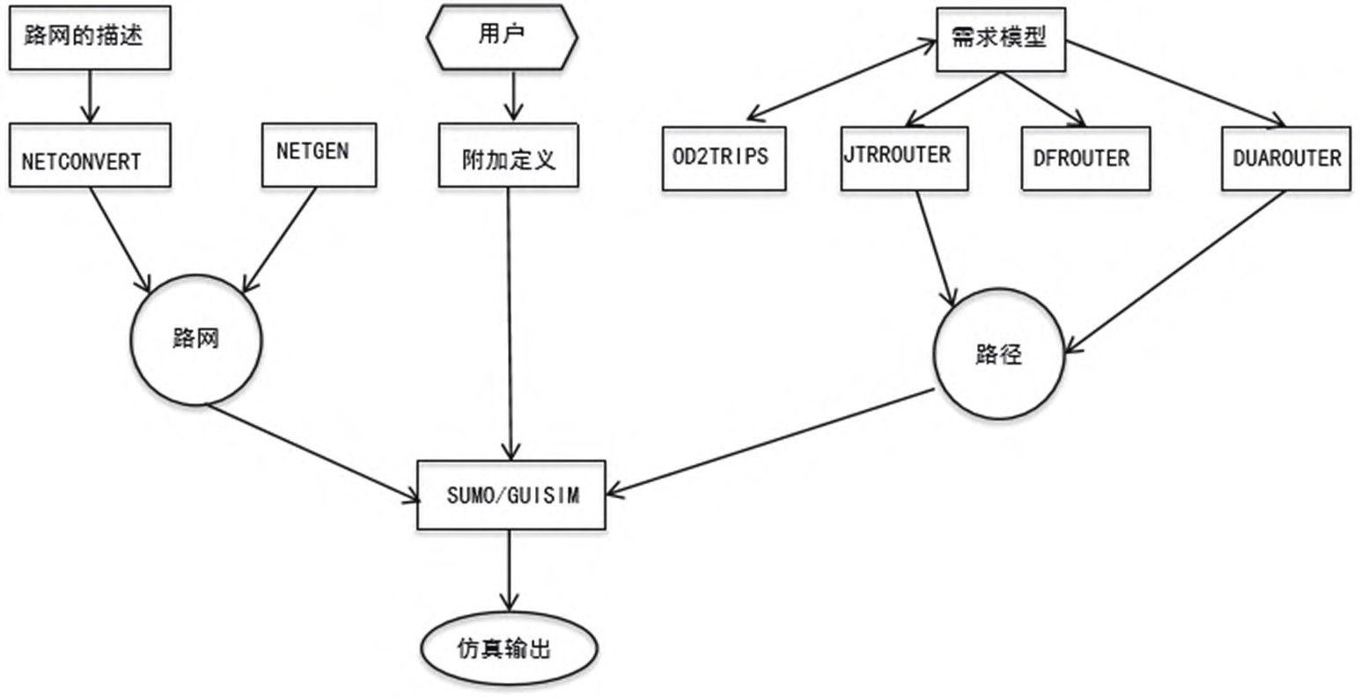

研究内容
  - SUMO 仿真
图 1 SUMO 仿真模型 Fig.1 SUMO simulation model
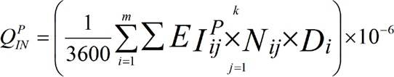
路口进口车辆的平均怠速时间即为其平均延误时间。

SUMO（“模拟城市交通”）是由德国宇航中心交通运输研究所开发的软件,实现对道路的交通仿真,软件通过二次开发嵌入交通污染排放模型,实现对道路运行状态以及环境影响的仿真和评估。
SUMO 每一次仿真都会生成数据。每辆车从传感器回路到每辆车的位置都会写入每个步骤,同时包括各种复杂的价值,例如每个车辆的行程或者所有街道或车道的综合措施。除了常规交通措施外,SUMO 还有噪声排放和污染物排放 / 燃油消耗模型^{[3]}。SUMO 仿真模型如图 1 所示。
  - 污染物排放模型
在基本的 SUMO 仿真模型基础上,通过二次开发嵌入污染排放模型,并建立车辆排放与基于环境参数的街道注入之间的链接关系,形成交通排放模型的输出结果对基于环境参数的街道注入模型的驱动运行。
交通排放模型是基于汽车尾气污染物排放气体的参数化分析模型,模型对车辆运行过程中每个阶段尾气排放所涉及的物理现象分析,并通过他们的特征参数构成进行解析表达,这些特征参数可以全面地反映道路路口的交通运行状况,可以定性、定量描述,包括延误、平均排队长度、交通噪声、空气污染物排放量、燃油消耗等。对于环境参数的获取引入汽车源排放因子,结合
采集的交通状态参数,搭建模型来得到交通污染物排放量。通过排放因子与速度的关系图可以发现机动车在怠速时产生的污染物排放量最多,其次是增速的过程,所以停车次数和延误增加会对环境产生较大的影响^{[4]}。道路路口汽车污染物排放量主要针对车辆怠速时进行计算,

其中,m 为进口量 ；k 为车型量 ；
E^{P} 为 j 型车通过 i 进口时排放的 P 种污染物的排放因子 ；
ij
N_{ij} 为 j 型车通过 i 进口时的排队长度 ；D_{i} 为i 进口停车延误时间。
  - 基于 SUMO 及排放模型的污染排放评估系统研究
交通污染物排放评估系统可以计算不同的车辆排出的空气污染物 NO₂,NO,CO₂,CO,SO₂,PM2.5 含量。
输入值包括车队构成,交通网络和不同路段的交通量以及平均车速,这些值可由交通仿真模型提供,其中车队构成是指每种不同类型的车辆数和他们年度的机动性能。交通污染物排放评估系统功能包括道路空气环境监测功能、实时了解交通对大气污染的影响、基于交通污染的大气污染预报功能、环境污染预警分析功能、交通污染的影响因素诊断功能。交通污染物排放评估模型如图 2 所示。

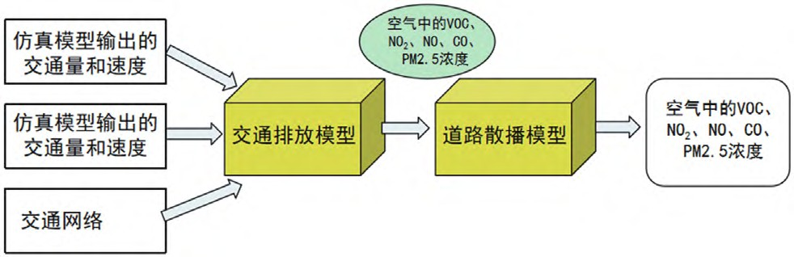
图 2 交通污染物排放评估模型
Fig.2 Traﬃc pollutant emission assessment model
  - 信号控制方法研究
    - 感应式交通信号控制
信号配时根据交通检测器实时感知数据进行实时调

整优化,从而降低感应信号控制中的绿灯损失时间,实现绿灯时间利用最大化,提高路口交通运行效益。交通信号感应控制中主要包含的参数为最大绿和最小绿,此外还有单位绿灯的延长时间 ^{[5]}。
按照感应控制的设计原理,当感应相位设置为待定相位,如果有车辆通过时则放行此车辆通行相位绿灯,无车辆申请时可执行相位跳越 ；当感应相位设置为弹性相位,如果有车辆通过则在最大绿灯时间内逐步延长绿灯时间,如果无车辆通过则执行最短绿灯时间。此外,感应控制还有半感应控制,即当某个方向相位为固定相位,另一方向设置感应相位,通常半感应控制在主干道和次干道路口应用较多 ^{[6]}。为保障路口的正常运行,在感应控制路口,若车辆检测器出现异常,无法提供准确的道路实时流量情况,则信号机将自动转换为多时段控制方案。
    - 基于延误算法的交通信号控制
基于延误算法需获取交通检测器的实时数据,控制算法根据检测到的实时车辆信息分析结束或者延长当前的相位 ^{[7]}。基于延误算法主要是优化路口每一交通参与者与无阻碍刹车通行时间相比出的延误和等待时间。
    - 交通信号控制策略
结合感应控制和基于延误算法的交通控制算法,从点、线、面三个层次提出控制策略 ^{[8]}。对于某个路口经常出现的是拥堵和流量不均衡,利用基于延误的算法制定了单点优化控制策略,实现了防拥堵和信号优先 ；对于连续的几个路口,制定干线双向协调联动控制策略,实现常态动态寻优,提高绿时利用率 ；对于拥堵的整个区域,制基于溢流检测的区域协调控制策略,实现节点联网和协同联空。

基于 SUMO 及环境模型的交通控制方案实施与效果
评估
  - 方案实施
本次研究成果的交通管理方案在合肥市高新区进行实施,结合高新区交通状态组成特性,选择黄山路（玉兰大道至天智路段）及科学大道与天湖路路口围成的区域内共多个交叉口和多条路段开展交通管理方案的效果评估,通过SUMO 仿真软件建立路网各时段现状仿真模型,并实施新设计的信号优化控制方案,再次仿真。实施方案范围如图 3 所示。
  - 效果评估
通过 SUMO 仿真分析输出交通污染物排放量,其中曲线（）为当前信号控制方案排放量评估曲线,曲线（）为通常感应式信号控制方案排放量评估曲
线,曲线（）为基于延误优化信号控制方案排放量评估曲线,通过对比可以评估不同控制策略的效果,不同时间段内根据交通流量的不同选择不同的控制策略污染物的排放量不同,从而确定不同时段低碳型最优控制策略。污染物排放量的对比情况如图 4、图 5 所示。

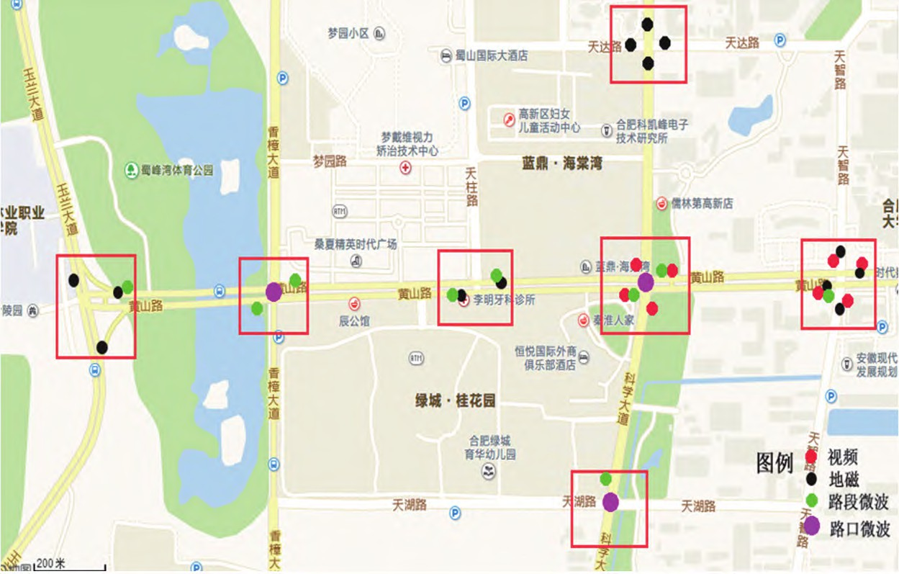
图 3 实施方案范围
Fig.3 Scope of the implementation
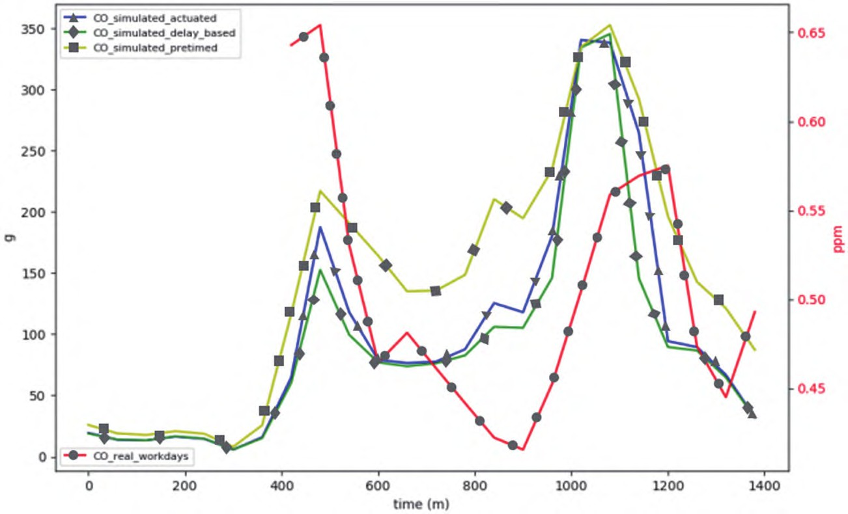
图 4 CO 排放量 60 分钟集合频率对比
Fig.4 Comparison of 60-minute collection frequency of CO emissions
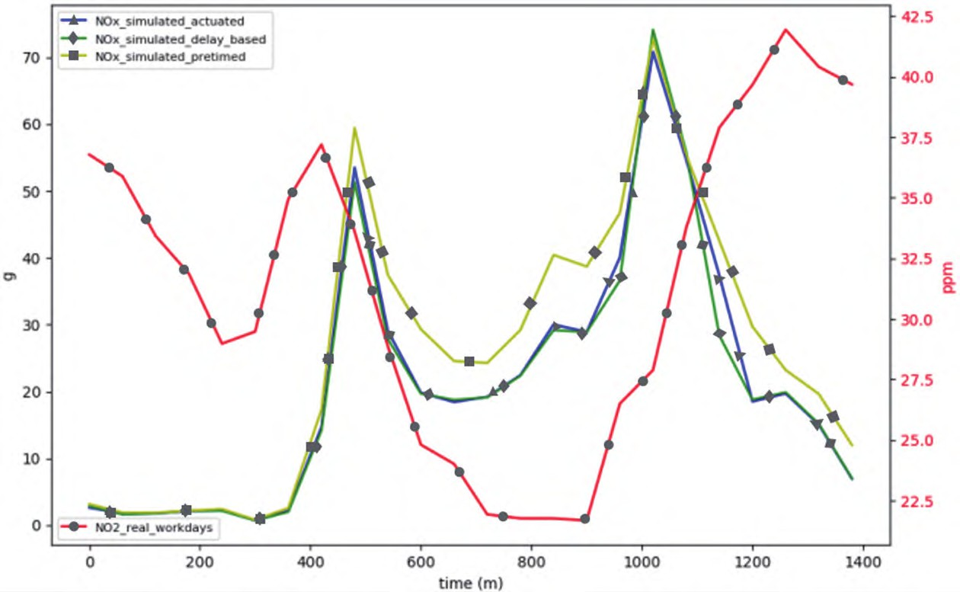
图 5 NOx 排放量 60 分钟集合频率对比
Fig.5 Comparison of 60-minute collection frequency of NOx emissions
· 下转第148页

算机网络中的应用 ；如果个人隐私被过度保护,对数据的分析与预测准确性将会大大降低,人工智能技术的发展与应用也会陷入僵局。如何把握大数据挖掘力度,在合法的情况下收集用户信息,并用于正规途径,促使人工智能技术的健康发展,是摆在社会面前的重大难题。 4 结语
综上所述,在大数据背景下,将人工智能技术应用到计算机网络系统中,可显著提升计算机网络系统的运行效率和处理能力。智能入侵检测技术的应用,可提升计算机网络的运行安全 ；基于专家知识库的智能管理系统建设,可减少人工劳动量,提升企业的服务质量 ；垃圾邮件过滤技术的应用,能够净化网络环境。虽然目前人工智能技术的应用仍然存在一些隐私权隐患,但人工智能对人类未来生活和工作带来的持续改进作用是毋庸置疑的。相信在未来,大数据背景下人工智能技术的恰当应用可以给计算机网络系统带来更加巨大的改变。
参考文献
- 梁颖,董旭,解婉誉.大数据时代人工智能在计算机网络技术中的应用及存在的隐患[J].昆明冶金高等专科学校学报,2020, 36(5):56-59.
- 应江勇.运营商基于大数据与AI推动数字化转型策略研究 [J].信息通信技术与政策,2021(2):63-67.
- 蒋玉婷.基于人工智能的网络入侵检测技术研究[J].信息通信,2019(12):70-72.
- 郭玲.一种企业智能客服系统的设计[J].电子世界,2020(21):
114-117+122.
- 刘浩然,丁攀,郭长江,等.基于贝叶斯算法的中文垃圾邮件过滤系统研究[J].通信学报,2018,39(12):151-159.
- 朱筱筱.大数据时代网络用户隐私权保护的思考[J].中外企业家,2018(25):76-77.

· 上接第144页

同时搭建高新区全域多个路口的路网仿真模型,通过仿真过程输出了整个路网不同时段 CO、NOx 排放量,并在路网上显示出来,可以更加形象的监测交通对环境污染物排放量的影响,高峰时段污染物排放量明显高于平峰时段,为控制策略的调整和制定提供依据。

结语
本论文内容面向我国低碳型城市化发展和交通管理实际需求,为交通排放对空气质量的影响分析提供了新的手段,将城市交通信号控制与交通排放相结合,交通排放参数与传统的交通状态参数共同参与交通控制策略制定中,同时将交通排放指标和出行服务指标作为评价交通控制优劣的标准,一方面增加环境影响维度来制定和评价交通控制策略,另一方面也为政府制定相应交通治堵对策提供依据,实现在解决交通拥堵问题的同时,使交通污染问题也得到有效治理,使人们的出行环境得以改善,提高人们生活质量。
参考文献
- 朱明唯.城市交通拥堵的社会经济影响分析[D].北京:北京交通大学管理科学与工程,2013.
- 李铁柱.城市交通大气环境影响评价及预测技术研究[D].南京:东南大学,2001.
- 韩光辉,陈笑蓉,俞洋,等.基于SUMO平台的微观交通仿真研究[J].计算机工程与科学,2012,34(7):195-198.
- 项乔君.城市交通系统汽车燃油消耗研究[D].南京:东南大学交通学院,2013.
- 王茜.城市交通信号控制系统特征参数研究[D].上海:同济大学交通运输工程学院,2013.
- 李瑞敏.城市道路交通管理[M].北京:人民交通出版社,2009.
- 周振国.数据挖掘在城市智能交通系统中的应用研究[D].南京:东南大学,2011.
- 赵靖,付晶燕,杨晓光.信号控制交叉口动态车道功能优化方法[J].同济大学学报(自然科学版),2013,41(07):996-1001.

